 | CENTRO EDUCACIONAL ESPAÇO INTEGRADO  Ensino Médio  Aluno (a): _______________________________________________________________  Série: Turma:_____ Data: _____________________  Disciplina: Professor(a): | NOTA:  _______

REVISÃO 5 (fUNÇÕES)

SÉRIE A

1) (UFMG) Seja f: IR → IR uma função tal que f(x+1)=2f(x)-5 e f(0)=6. O valor de f(2) é:
a) 0
b) 3
c) 8
d) 9
e) 12

2) (UFMG) Observe a figura:
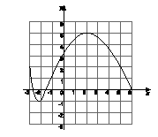
Ela representa o gráfico da função y = f (x), que está definida no intervalo [–3, 6].
A respeito dessa função, é incorreto afirmar que:
a) f (3) > f (4)
b) f (f (2)) > 1,5
c) f (x) < 5,5 para todo x no intervalo [–3, 6]
d) o conjunto {–3 ≤ x ≤ 6 | f (x) = 1,6} contém exatamente dois elementos.

3) Com respeito à função f:IR→IR, cujo gráfico está representado abaixo, é correto afirmar:
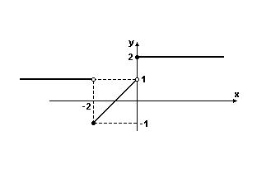
a) (f o f) (-2) = 1
b) (f o f) (-1) = 2
c) (f o f) (-2) = -1
d) (f o f) (-1) = 0
e) f(-2) = 1

4) (PUC) Com base no gráfico da função y = f (x), o valor de f(f(f(1))) é:
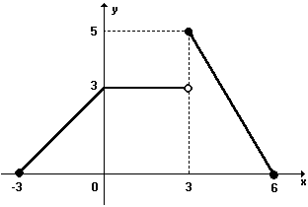
a) -8/3
b) -5/3
c) 8/3
d) 5/3
e) 5

5) (UFMG) Para um número real fixo α, a função f(x) =α.x - 2 é tal que f(f(1))= -3. O valor de α é:
a) 1
b) 2
c) 3
d) 4
e) 5

6) (PUC) Seja y=f(x) uma função definida no intervalo [-3;6] conforme indicado no gráfico.
Deste modo, o valor de f(f(2)) é:
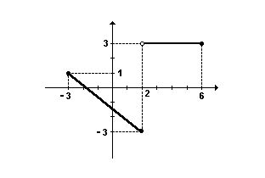
a) 3
b) 0
c) -3
d) -1/2
e) 1

7) (UNIRIO) A função inversa da função bijetora f:IR-{-4}→IR-{2} definida por f(x)=(2x-3)/(x+4) é:
a) f ⁻¹(x) = ( x + 4 )/( 2x +3 )
b) f ⁻¹(x) = ( x - 4 )/( 2x - 3 )
c) f ⁻¹(x) = ( 4x + 3 )/( 2 - x )
d) f ⁻¹(x) = ( 4x + 3 )/( x - 2 )
e) f ⁻¹(x) = ( 4x + 3 )/( x + 2)

8) (UNIRIO) Considerando-se a função f:IR→IR, x→y=2x+1
a) determine a lei que define a função f ⁻¹;
b) calcule a área da região compreendida entre os gráficos de f e f ⁻¹, o eixo dos y e a reta de equação x = 1.

9) (UNIRIO) Seja f : IR ë IR, onde b ∈ IR.

x → y = - (x/2) + b

Sabendo-se que fof (4) = 2, a lei que define f ⁻¹ é:
a) y = (-x/2) + 2
b) y = (-x/2) + 3
c) y = -2x + 4
d) y = -2x + 6
e) y = -2x + 8

10) Seja f a função de IR em IR dada por f(x)= -2x. Um esboço gráfico da função f ⁻¹, inversa de f, é:

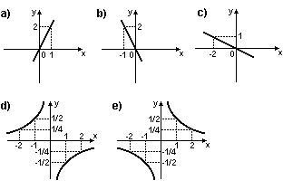

11) (UNESP) Na figura estão representados os gráficos de uma função polinomial g, e da função f(x) = x. A partir da figura pode-se determinar que (g(6))²-g(g(6)) vale aproximadamente:
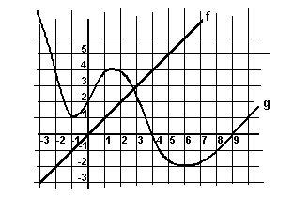
a) -2
b) 4
c) 0
d) -1
e) 1

12) O gráfico a seguir fornece o perfil do lucro de uma empresa agrícola ao longo do tempo, sendo 1980 o ano zero, ou seja, o ano de sua fundação. Nas questões a seguir escreva nos parênteses a letra (V) se a afirmativa for verdadeira ou (F) se for falsa.
a)( ) 10 foi o único ano em que ela foi deficitária.
b)( ) 20 foi o ano de maior lucro.
c)( ) 25 foi um ano deficitário.
d)( ) 15 foi um ano de lucro.
e)( ) 5 foi o ano de maior lucro no período que vai da fundação até o ano 15. 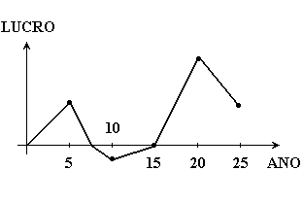
13) A poligonal ABCD da figura adiante é o gráfico de uma função f cujo domínio é o intervalo -1 ≤ x ≤ 7. Sabe-se que AB é paralelo a CD e BC é paralelo ao eixo dos x.

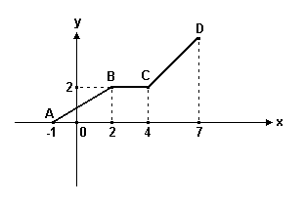
Determine o valor da expressão: f(-1) + f(2) + f($\sqrt{5}$)

14) (UFF) Para a função f: IN* → IN* que a cada número natural não nulo associa o seu número de divisores, considere as afirmativas:
(I) existe um natural não nulo tal que f(n) = n.
(II) f é crescente.
(III) f não é injetiva.
Assinale a opção que contém a(s) afirmativa(s) correta(s).
a) Apenas II
b) Apenas I e III
c) I, II, III
d) Apenas I
e) Apenas I e II.

15) Uma função é constante. Se f(π) = π, então f(2) vale:
a) π
b) 2π
c) π²
d) π + 2
e) 2

SÉRIE B

1) Dada a função f(x) = 3x – 6, o valor de f ⁻¹(9) é:
a) 9
b) 7
c) 5
d) 3
e) 1

2) A função cujo gráfico está representado na figura 1 a seguir tem inversa.
O gráfico de sua inversa é:
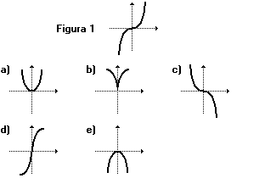

3) Dado o gráfico da função f abaixo, encontre o valor da expressão:
E = f(-2) + f(-1) + f(1) – f(2)

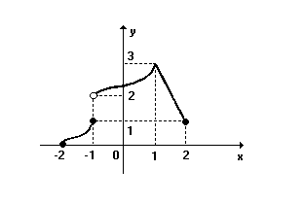
4) Determine o domínio da função f(x) = $\sqrt{8−2x}+\frac{4x+9}{\sqrt{2x−2}}$.

5) (CESGRANRIO)Uma barra de ferro com temperatura inicial de -10°C foi aquecida até 30°C. O gráfico abaixo representa a variação da temperatura da barra em função do tempo gasto nessa experiência. Calcule em quanto tempo, após o início da experiência, a temperatura da barra atingiu 6°C.
